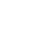
第二十九章 投影与视图
29.2 三视图
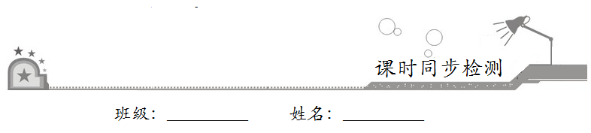

一、选择题：在每小题给出的四个选项中，只有一项是符合题目要求的．
1．观察如图所示的两个物体可知，它的俯视图是
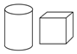
A． B．
C．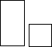 D．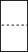
【答案】A
【解析】从上面看左边是一个圆，右边是一个正方形，故A正确；故选A．
2．某几何体的三视图如图，则该几何体是
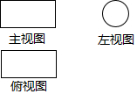
A．长方体 B．圆柱
C．球 D．正三棱柱
【答案】B
【解析】根据主视图和俯视图为长方形可得此几何体为柱体，左视图为圆可得此几何体为圆柱，故选B．
3．如图所示几何体的主视图是
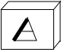
A．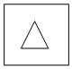 B．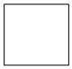
C．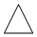 D．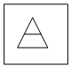
【答案】A
【解析】该几何体的主视图为，故选A．
4．从正面看如图所示的立体图形，得到的平面图形是
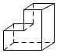
A．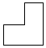 B．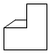 C．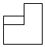 D．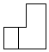
【答案】A
【解析】从正面看如图所示的立体图形，得到的平面图形是：．故选A．
5．我们从不同的方向观察同一物体时，可能看到不同的图形，则从正面、左面、上面观察都不可能看到矩形的是
A．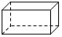 B． 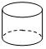
C．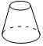 D．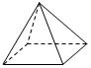
【答案】C
【解析】A、主视图为长方形，左视图为长方形，俯视图为长方形，故本选项错误；
B、主视图为长方形，左视图为长方形，俯视图为圆，故本选项错误；
C、主视图为等腰梯形，左视图为等腰梯形，俯视图为圆环，从正面、左面、上面观察都不可能看到长方形，故本选项正确；
D、主视图为三角形，左视图为三角形，俯视图为有对角线的矩形，故本选项错误．
故选C．
6．某几何体由若干个大小相同的小正方体搭成，其主视图与左视图如图所示，则搭成这个几何体的小正方体最少有
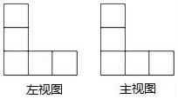
A．3个 B．5个
C．7个 D．9个
【答案】B
【解析】由主视图和左视图可确定所需正方体个数最少时俯视图为：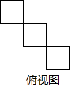，
则组成这个几何体的小正方体最少有5个．故选B．
二、填空题：请将答案填在题中横线上．
7．从某一个方向观察一个正六棱柱，可看到如图所示的图形，其中四边形ABCD为矩形，E、F分别是AB、DC的中点，若AD=8，AB=6，则这个正六棱柱的侧面积为__________．
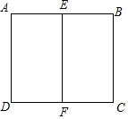
【答案】96
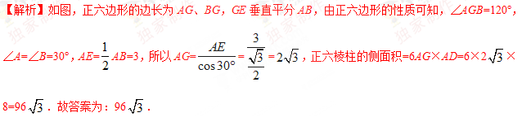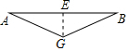
8．一个长方体从正面和左面看到的图形如图所示（单位cm），则从其上面看到的图形的面积是__________．
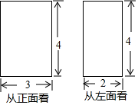
【答案】6cm²
【解析】根据从左面、从正面看到的形状图的相关数据可得：从上面看到的形状图是长为3宽为2的长方形，则从上面看到的形状图的面积是2×3=6（cm²）；故答案为：6cm²．
9．如图是某几何体的三视图，则该几何体左视图的面积为__________．
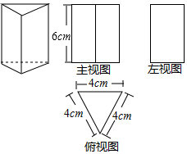
【答案】12cm²
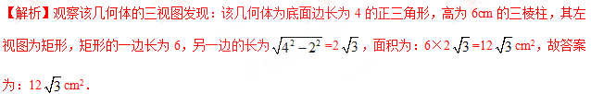
三、解答题：解答应写出文字说明、证明过程或演算步骤．
10．如图所示，由一个底面为正方形的长方体与一个三棱柱构成的立体图形，请画出从三个方向看到的图形．
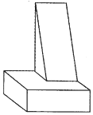
【解析】如图所示：
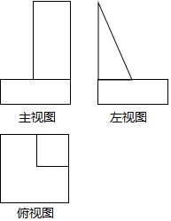．
11．某几何体从正面、左面、上面看到的平面图形如图所示，其中从正面看到的图形和从左面看到的图形完全一样．
（1）求该几何体的侧面面积（结果保留π）；
（2）求该几何体的体积（结果保留π）
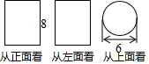
【解析】（1）由三视图知该几何体是底面直径为6，高为8的圆柱体，
∴该几何体的侧面面积为π•6×8=48π；
（2）此圆柱体的体积为π•（）²×8=72π．
12．如图是一个钢坯零件的三视图，其中俯视图为菱形，其测量数据如图所示（单位：cm）．请根据以上信息求出该钢坯零件的表面积．
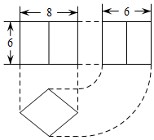
【解析】由题意可得：菱形面积=（cm²），边长==5（cm），
∴该钢坯零件的体积=24×6=144（cm³）；表面积=5×6×4+24×2=168（cm²）．

